Voor het instellen van een back-up procedure is er gekozen voor iDrive. Dit programma staat op de laptop van Menno geïnstalleerd, en is zo ingesteld om elke werkdag (met uitzondering van donderdag) om 15:45uur een automatische back-up te maken.

In het geval dat er iets gebeurd met de ontwikkel omgeving, is er met iDrive gemakkelijk vanuit de cloud de eerdere back-up terug te zetten.

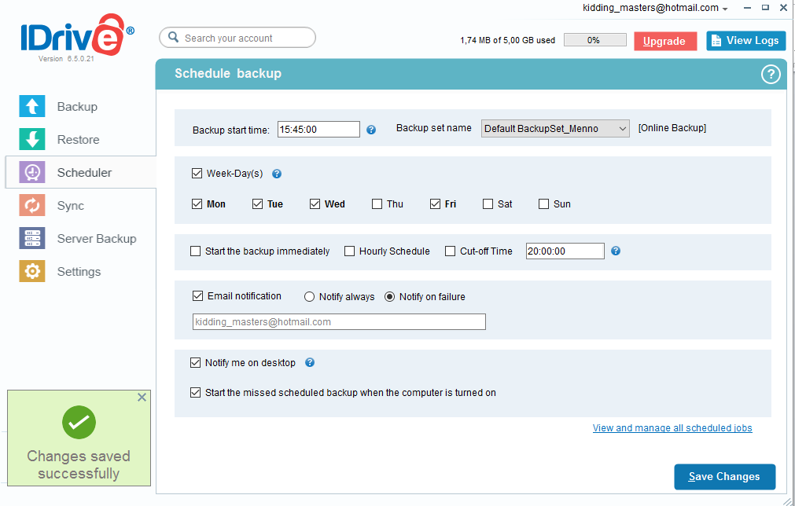

*Back-up procedure instellingen voor iDrive*

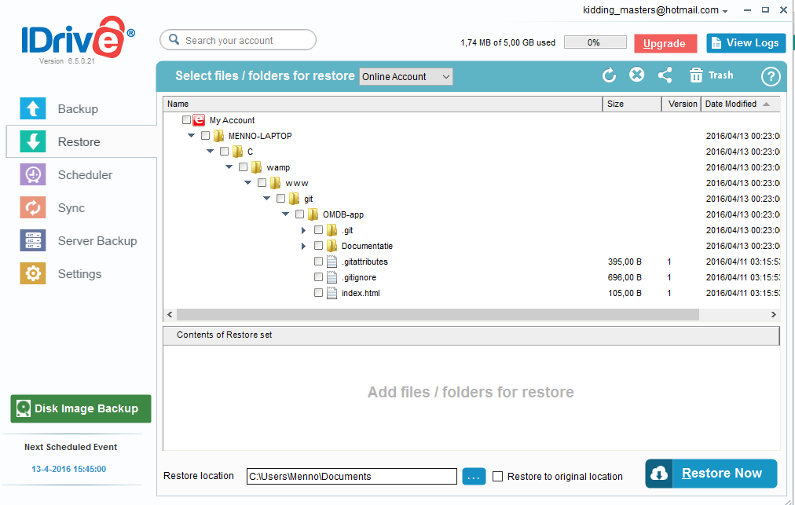

*Lijst met gemaakte back-ups die teruggezet kunnen worden*